Kultūrizglītības programmas "Latvijas skolas soma" īstenotie pasākumi 2020./2021.māc.g.

Klase | Pasākums | Atsauksmes
1.a | Liepājas koncertzāle “Lielais dzintars” nodarbība  "No trokšņa līdz skaņdarbam"  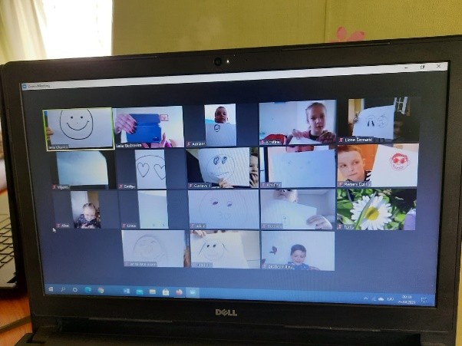 | Nodarbība bija ļoti jauka, pārdomāta, izzinoša. Mājās skolēniem bija jāpagatavo kaut kas, kas skan. Bija sagatavotas gan pudeles ar rīsiem, zirņiem, griķiem, maisiņi ar akmentiņiem un pogām, koka karotes, bundziņas pašu gatavotas, kociņi.  Nodarbība sākas ar jautājumiem - kas tā par pilsētu, kur piedzimst vējš. Bērni nevarēja atminēt. Tad bija jautājums par koncertzāli- vai zin kas tā par ēku- tika rādīta fotogrāfija. Tad cik gadu ir koncertzālei. Tad sekoja iepazīstināšana ar tādu lietu kā orķestris. Kādi tur ir mūzikas instrumenti, kas ir tas galvenais.- diriģents. Tālāk jau tika iepazīstināti ar galveno uzdevumu- izveidot ritmu latviešu tautas dziesmai ,,Bēdu manu lielu bēdu". Tika rādīti vairāki video, kur gan dzied šo dziesmu, gan spēlē.  Vadītāja kopā ar bērniem izveidoja ritmu, kuru bija jānospēlē. Pēc tam iepazīstināja ar mūziķi Kārli, kas spēlēja klarneti. Kopā ar skolēniem muzicēja šo dziesmu.  Pasākums bija ļoti iedvesmojošs. Galvenais notika aktīva bērnu iesaiste.  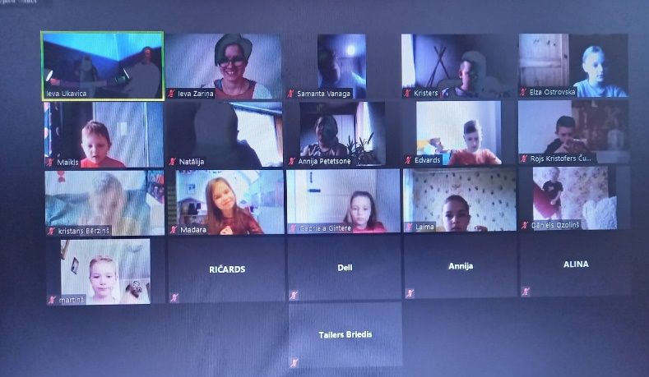
1.b | Liepājas koncertzāle “Lielais dzintars” nodarbība  "No trokšņa līdz skaņdarbam"  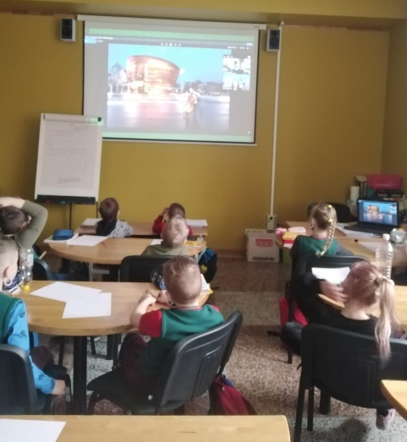
1.c | Liepājas koncertzāle “Lielais dzintars” nodarbība  "No trokšņa līdz skaņdarbam"
2.a | Teātra apvienība "PERFOrācija" tieššaistes izrāde  "Vol.1 ANTIŅŠ", kas veidota pēc Raiņa lugas  "Zelta zirgs" motīviem. | Paldies par iespēju noskatīties tiešām ļoti labu izrādi bērniem. Izrādi skatoties visu laiku smaidīju un laiks paskrēja nemanot. Izrāde bija mūsdienīga, viegla, bērniem saprotama. Izrāde veicināja bērnu radošo domāšanu, jo apkārt atdzīvojās bērniem zināmas lietas, priekšmeti, kuri bija izrādes varoņi. Ļoti laba aktierspēle. Bērnus arī saistīja tas, ka aktieris bija gados jauns.  Dažas atziņas no bērniem:  "Aktieris Rihards bija ļoti smieklīgs un foršs. Šādu izrādi es varētu skatīties vēl un vēl" (Patrīcija)  "Man visvairāk patika labirints - ceļš kā Antiņš devās uz stikla kalnu" (Alekss)  "Man patika kā Antiņš glāba princesi" (Miks)  "Teātris bija ļoti interesants. Man ļoti patika." (Roberts)  "Man patika, ka aktieris bija ļoti radošs. Izrāde bija jautra un forša."(Jēkabs)  "Teātris bija ļoti smieklīgs un drosmīgs" (Renārs)  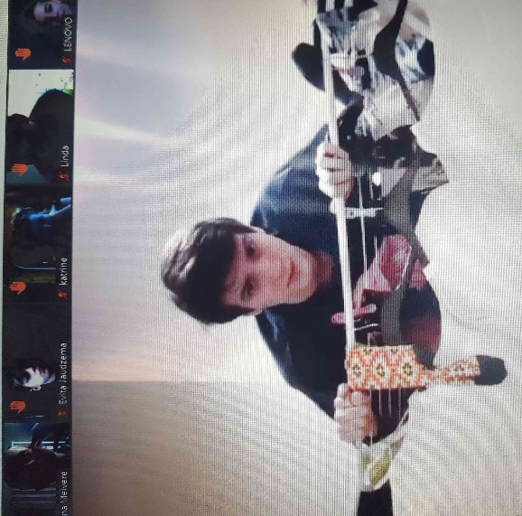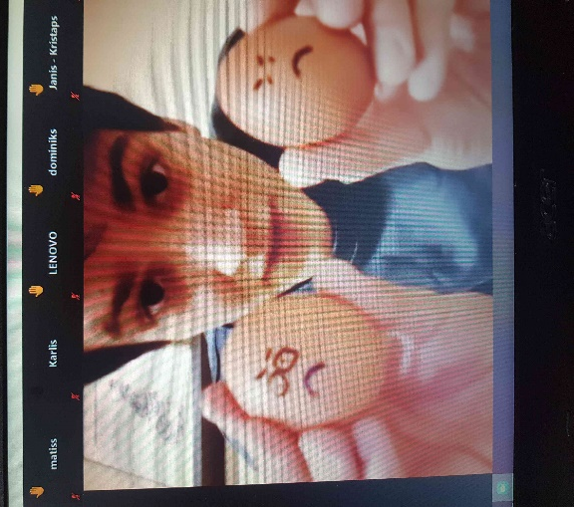
2.b | 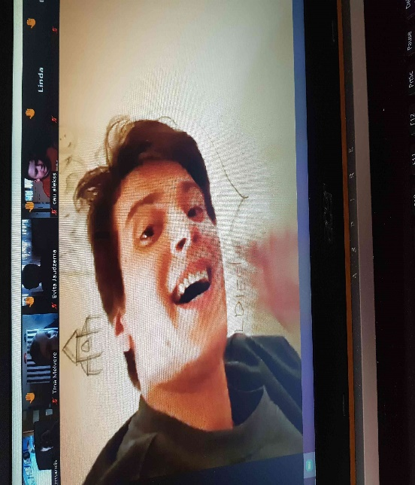  Teātra apvienība "PERFOrācija" tieššaistes izrāde  "Vol.1 ANTIŅŠ", kas veidota pēc Raiņa lugas "Zelta zirgs" motīviem.  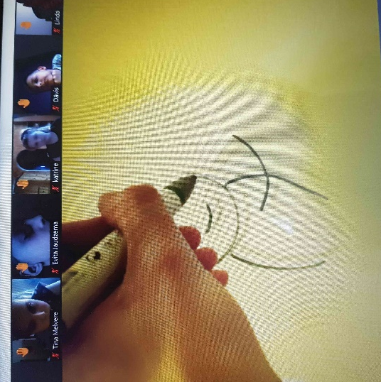
3.a | 1."Ceļojums apkārt pasaulei. Pasaka par Sprīdīti. 2.“Mūsu Maestro. Raimonds Pauls.” | “Ceļojums apkārt pasaulei. Pasaka par Sprīdīti” - skolēniem bija iespēja iepazīties ar diviem talantīgiem mūziķiem, kuri parādīja mūsdienīgu interpretāciju “pasakai par Sprīdīti”, motivējot jauniešus vairāk piesaistīties literatūrai, lasīšanai, kas šobrīd ir aktuāla problēma. Skolēni iepazinās ar dažādu valstu kultūru un to saikni ar Latvijas vēsturi.  Klausoties Argentīnas tango mūziku, tiek atklātas paralēles - Pēteris Šnore ar Latvijā būvēto burinieku kuģi "Rota" kā pirmais latviešu kapteinis viņš šķērsoja ekvatoru, nonākot Argentīnas ostā Rosario; vai pieminot Latvijas Simtgades projekta “Karoga ceļš” stāstu, muzikāli “piestājot” un satiekot pasaulē dzīvojošos latviešus; kā arī muzikāli apspēlējot Annas Brigaderes lugu un kino filmu “Sprīdītis”.
3.b | 1."Ceļojums apkārt pasaulei. Pasaka par Sprīdīti. 2.“Mūsu Maestro. Raimonds Pauls.” | “Mūsu Maestro. Raimonds Pauls” - jaunieši tika iepazīstināti ar vienu no Latvijas izcilākajām personībām, viņa daiļradi, kura devusi nenovērtējamu ieguldījumu kultūras attīstībā. Programmas kodolu veido Maestro jaunības aizraušanās- klasiskā un džeza mūzika, kuru pats spēlēja un interpretēja, studējot Konservatorijā- Džordža Geršvina “Summertime”, Leonarda Bernstaina mūzika, Skota Džoplina regtaimi, Sergejs Rahmaņinovs u.c., kā arī mūzika, ko Raimonds Pauls komponēja laikā, kad aktīvi darbojās Latvijas Radio 1. ierakstu studijā pagājušā gadsimta 60. un 70. gados ; “Mēs tikāmies martā”, “Elēģija”, “Lai tik Līst” u.c.- tā ir sadarbība ar tādām leģendām kā Viktors Lapčenoks, Nora Bumbiere, Latvijas Radio bigbends, Gunārs Rozenbergs, Aija Kukule u.c., kā arī mūzika teātra izrādēm un kino.  Nodarbību saturs papildināja mūzikas, kulturoloģijas, vēsture un sociālo zinību apguves iespējas.
4.a | Liepājas koncertzāle “Lielais dzintars” nodarbība  "No trokšņa līdz skaņdarbam"  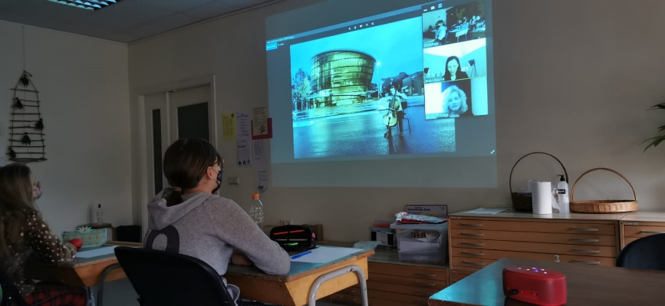  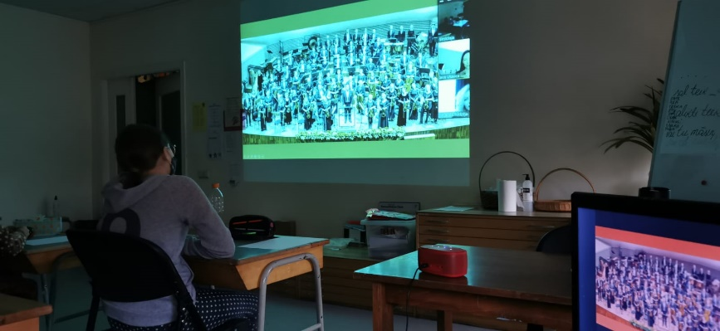 | 4.a klase piedalījās projekta Skolas soma piedāvātajā muzikālā nodarbībā “No trokšņa līdz skaņdarbam”. Skolēni iepriekš pagatavoja katrs savu netradicionālu mūzikas instrumentu no dažādiem materiāliem. 2021. gada 9. aprīlī visi ieradās skolā, šoreiz bija iespēja būt klātienē. Tad saslēdzāmies Zoom platformā ar Liepājas koncertzāli “Lielais dzintars”. Klase saņēma vēstuli ar lūgumu palīdzēt izveidot pavadījumu tautas dziesmai “Kur tu teci, gailīti mans”. Protams, sākumā kopā ar nodarbības vadītāju Ievu Ukavicu skolēni atkārtoja par simfoniskā orķestra instrumentiem. Tad notika ģenerālmēģinājums, kurā kopā ar Liepājas Simfoniskā orķestra mūziķi Kārli atskaņoja savu izvēlēto latviešu tautas dziesmu “Kur tu teci, gailīti mans”. Tas bija jautri un interesanti.  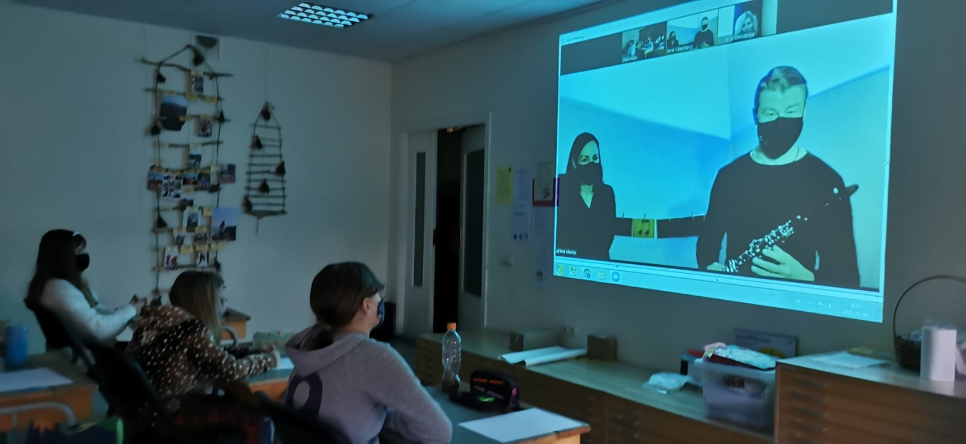  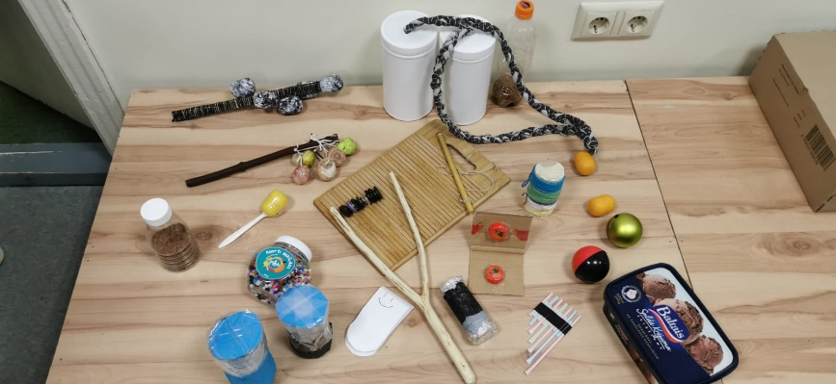
4.b | Liepājas koncertzāle “Lielais dzintars” nodarbība  "No trokšņa līdz skaņdarbam" | 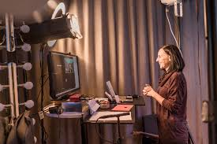  Pasākums ļoti aizrāva skolēnus. Tas bija izglītojošs un vērtīgs.’
5.a | 1."Ceļojums apkārt pasaulei. Pasaka par Sprīdīti. 2.“Mūsu Maestro. Raimonds Pauls.” | 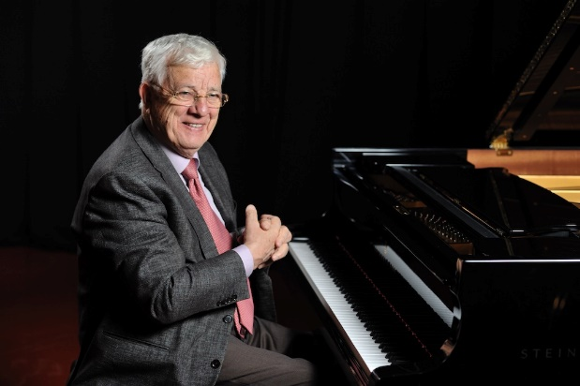  Maestro Raimonds Pauls  Jānis Ķirsis, Rūta Dūduma  Skolēni vēlas vēl šāda veida iespējas, jo ļoti patikuši stāsti un atraktīvais izpildījums.  Skolēnu atsauksmes  Man patika skatīties šīs īsfilmas un būtu priecīga skatīties vēl. Es uzzināju visus pirmsākumus par grupu "Santehniķi", un uzzināju jaunu informāciju par Raumondu Paulu. Filmas bija muzikālas, par lielu meistarību mūzikas jomā. Tika iegūta informācija par mūzikas instrumentiem - klavierēm, akordeonu un netradicionālo instrument - tukšo cauruļu virknējumu. Varēja secināt, ka mūziku var atskaņot ne tikai uz klavierēm un akordeonu, bet arī uz jebkura skaņu izsaucoša priekšmeta.
5.b | 1."Ceļojums apkārt pasaulei. Pasaka par Sprīdīti.“Mūsu Maestro. Raimonds Pauls.”  Apvienība "Santehniķi" - tiešsaistes nodarbība, kurā skolēni tiek iepazīstināti ar dažādiem mūzikas stiliem un īpašu mūzikas instrumentu - TRUBAFONU.
6.a | Apvienība “Santehniķi” | 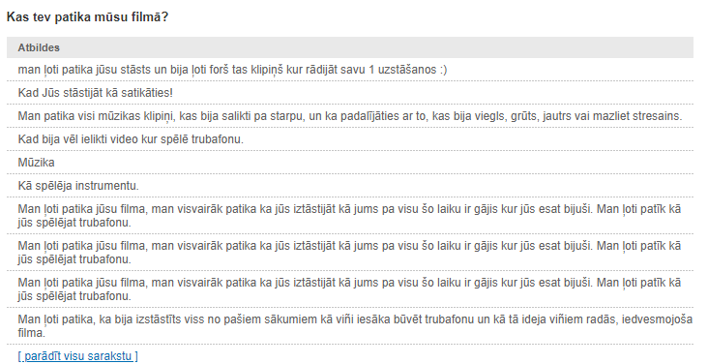
6.b | Apvienība “Santehniķi”  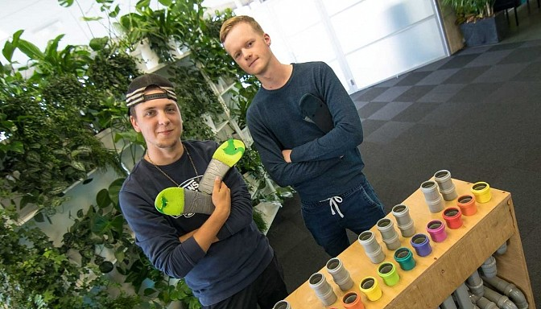 | 6.b klases skolēni noskatījās stāstu par diviem jauniešiem Emīlu Manguli un Elanu Purekli, kuri izveidojuši duetu "Santehniķi". Skolēni atzina, ka tas bija ļoti iedvesmojošs stāsts. Saprata, ka lielas lietas var sākties no mazām, nepieciešams laiks un pacietība, lai nokļūtu līdz mērķim. Uzdrīkstēties darīt lietas, kuras neviens vēl nav darījis, izveidot pilnīgi jaunu mūzikas instrumentu Trubafonu.  Pārbaudīt savas ''robežas" muzicējot arī ārpus Latvijas un saprast, ka labās lietas ir tepat blakus.  Stāsts bija atbilstošs vecuma posmam un skolēni atzina, ka labprāt satiktos ar puišiem klātienē.  6.b klases skolēnu atsauksmes par “Santehniķi”.  Valters Kraģis:.. iedvesmu izdomāt/izveidot savu ideju  Ričards Rozentāls:.. Es uzzināju, ka no jeb kā var uztaisīt instrumentu.  Keita Ksenija Freija: Ka dzīvē nav jābrauc prom no Latvijas lai notiktu labas lietas. Nav obligāti jābūt daudz materiāliem līdzekļiem, lai viss izdotos.  Madara: Es sapratu to ka var arī piepildīt sapni bez daudz naudas, un pats to cenšoties izdarīt.  Ralfs: : Es ieguvu zināšanas, cik viegli var uztaisīt skaņu no gandrīz jeb kā.  Daniels Millers: Es sapratu to ka jebkurš var izdomāt ko jaunu un ja ir gribas spēks var to attīstīt ļoti augstā līmenī.  Laura Ruka: Es sapratu kad lietas ne vienmēr notiek kā tās ir plānotas. Un es arī sapratu kad tu arī pats vari uztaisīt savu instrumentu un mācīties to spēlēt.  Emīls: Man patīk kā skan trubas. Man liekas pat interesantākais ka viņi ar čībiņām spēlē.  Daniela Oša: Es no šīs filmas ieguvu, ka tu vari iekļūt biznesā kurā tu pat nevarēji iedomāties ka būsi.  Eduards: inteliģents veids kā nospēlēt mūziku. Pašizdomāti instrumenti kuri labi skan.  Gerda Gintere: Tā bija interesanta un neparasta filma. Tā ieinteresēja, ka dzīvē var viss kaut kas notikt. Es atpazinu dziesmas, ko viņi spēlēja.  Kristena: es sapratu ka viss var nesanākt ar pirmo reizi. Šis video bija interesants.  Ramona Gerķe: Stāsts bija ļoti iedvesmojošs. Ja kaut ko grib, tad, strādājot to var izdarīt. Man patīk melodija, ko spēlē viņi, jo tā atšķiras no citām.  Šarlote: Man patika, ka viņi paši izdomāja, kādu instrumentu taisīt, un kad viņiem nebija bail to spēlēt visiem.
7.a | 1."Ceļojums apkārt pasaulei. Pasaka par Sprīdīti.“Mūsu Maestro. Raimonds Pauls.”  Duets "Santehniķi", tiešsaistes nodarbība, kurā skolēni tiek iepazīstināti ar dažādiem mūzikas stiliem un īpašu mūzikas instrumentu - TRUBAFONU. | 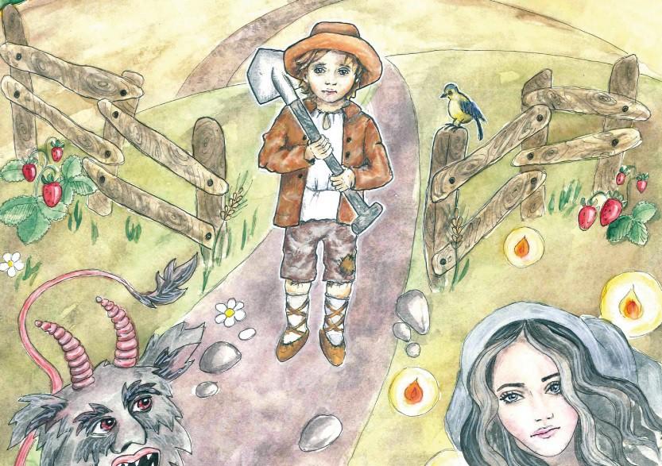  Visas četras filmas bija ļoti interesantas. Man visvairāk patika filmiņa par Raimondu Paulu, kā arī man patika filmiņa par grupu, kas spēlēja mūziku. Bija ļoti interesanti ieskatīties Raimonda Paula pagātnē, kā viņam kādreiz ir bijis, kur mācījies, kur strādājis un kur dzīvojis. Tas viss bija ļoti interesanti, uzzināju daudz ko jaunu, kā arī padalījos ar vecākiem.  Nodarbība bija piemērota jauniešu vecumposmam, piesaistīja uzmanību ar savām personībām un stāstu par karjeras veidošanau. Varēja secināt, ka no pašas savdabīgākās idejas, var izveidot lielu projektu un karjeru, darot to, kas pašam patīk un auzrauj.  Bija iespējams uzzināt informāciju par Latvijā ļoti spilgtu personību Raimondu Paulu, iepazīties ar viņa populārākajiem skaņdarbiem. Saturs bija viegli uztverams.  Koncertlekcija ''Atmodas dziesmas. Dziesmotā revolūcija''  Tā kā ļoti nozīmīga ir jauniešiem aktualizēt patriotiskās vērtības, tad ar radošo pieeju, tas iespējams veikt daudz elastīgāk. Koncertlekcijā skolēni iepazinās ar stāstu par mūsu skaisto dzimteni-Latviju. Koncerta stāsts ir par neseniem vēstures notikumiem Trešo atmodu- dziesmoto revolūciju un Latvijas neatkarības atjaunošanu. Koncertstāsta mērķis ir celt patriotismu jauniešos, vairot zināšanas par vienu no svarīgākajiem latvijas vēstures notikumiem un palīdzēt iepazīt mūzikas klātbūtni vēsturiskos notikumos.  Programmā iekļautas nozīmīgākās un simboliskākās Atmodas laika dziesmas, kas savijas kopā ar stāstu par Latvijas valsts neatkarības atgūšanu.  Nodarbība saturs tika iekļauts vēstures un sociālo zinību apguvē un patriotisko vērtību attīstīšanai klases stundās.
7.b | 1."Ceļojums apkārt pasaulei. Pasaka par Sprīdīti.“Mūsu Maestro. Raimonds Pauls.”  Duets "Santehniķi", tiešsaistes nodarbība, kurā skolēni tiek iepazīstināti ar dažādiem mūzikas stiliem un īpašu mūzikas instrumentu - TRUBAFONU.
7.c | 1."Ceļojums apkārt pasaulei. Pasaka par Sprīdīti.“Mūsu Maestro. Raimonds Pauls.”
8.a | 1."Ceļojums apkārt pasaulei. Pasaka par Sprīdīti.“Mūsu Maestro. Raimonds Pauls.”
8.b | 1."Ceļojums apkārt pasaulei. Pasaka par Sprīdīti.  2.“Mūsu Maestro. Raimonds Pauls.” Muzikāls stāsts par Raimonda Paula daiļradi - laikmetu, kurā viņš mācījies, strādājis , kā arī par Maestro šodienas muzikālajām gaitām.  3.Duets "Santehniķi", tiešsaistes nodarbība, kurā skolēni tiek iepazīstināti ar dažādiem mūzikas stiliem un īpašu mūzikas instrumentu - TRUBAFONU.  4.Patriotiskā nodarbība - Atmodas dziesmas. Dziesmotā revolūcija.
8.c | 1.Duets "Santehniķi", tiešsaistes nodarbība, kurā skolēni tiek iepazīstināti ar dažādiem mūzikas stiliem un īpašu mūzikas instrumentu - TRUBAFONU.  2."Ceļojums apkārt pasaulei. Pasaka par Sprīdīti.  3.“Mūsu Maestro. Raimonds Pauls.” Muzikāls stāsts par Raimonda Paula daiļradi - laikmetu, kurā viņš mācījies, strādājis , kā arī par Maestro šodienas muzikālajām gaitām. | 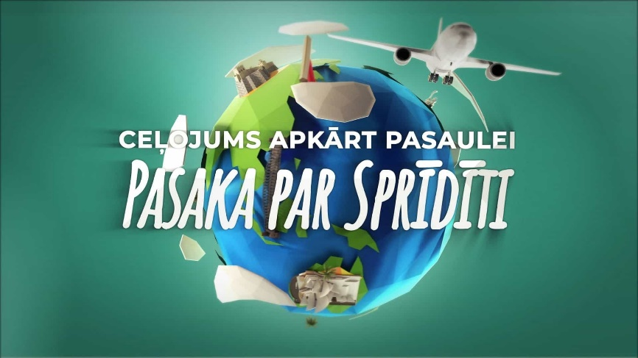
9.a | 1.“Ziedoņa klases” interaktīvās nodarbības  “Es un Imants Ziedonis “Dzirnakmeņos”  2."Ceļojums apkārt pasaulei. Pasaka par Sprīdīti.“Mūsu Maestro. Raimonds Pauls.” | 9.a, b un 10.1. klasei marta sākumā bija iespēja iepazīties ar latviešu rakstnieku Imantu Ziedoni neierastā veidā- Ziedoņa klases veidotajā interaktīvajā nodarbībā Es un Imants Ziedonis “Dzirnakmeņos”.  Lai sagatavotos šai nodarbībai skolēni veidoja Imanta Ziedoņa portretu (vairāk rakstot kā zīmējot), uzsvaru liekot uz mazāk dzirdētiem, interesantiem faktiem par rakstnieku. Pēc tam kopīgi skatījās dokumentālo filmu par I. Ziedoņa mājām Murjāņos “I. Ziedonis. Dzirnakmeņi”.  Interaktīvā nodarbība sākās ar erudīcijas spēli par redzēto filmu, savukārt pēc tam skolēni, darbojoties komandās un “staigājot” pa Ziedoņa muzeju, risināja kādu noslēpumu. Izmantojot muzeja virtuālo tūri, skolēni iepazinās ar rakstnieka mājām un dažādiem interesantiem faktiem par I. Ziedoņa personību. Nodarbības beigu daļā jaunieši lasīja sevis izvēlēto grāmatu un meklēja atbildes par sevi uz dažādiem jautājumiem, piemēram, Kas es esmu? Par ko es esmu pateicīgs? No kā es esmu cēlies?  Pārrunājot šos jautājumus, veidojās emocionāli dziļa saruna ar skolēniem.  Skolēni pēc nodarbības atzina, ka bijis neierasti un interesanti šādā veidā iepazīties ar tik ļoti nozīmīgo rakstnieku latviešu literatūrā un vēsturē- Imantu Ziedoni. Literatūras stundās caur I. Ziedoņa darbiem turpināsim iepazīties ar rakstnieku.  Skolēni nodarbībā piedalījās projekta Latvijas skolas soma ietvaros.  I. Osipova  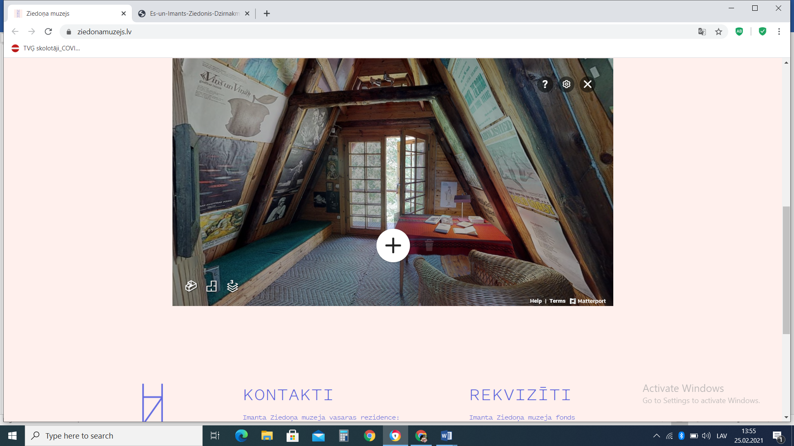  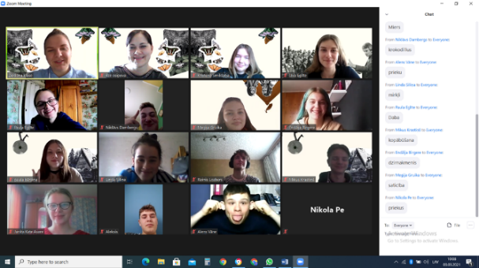  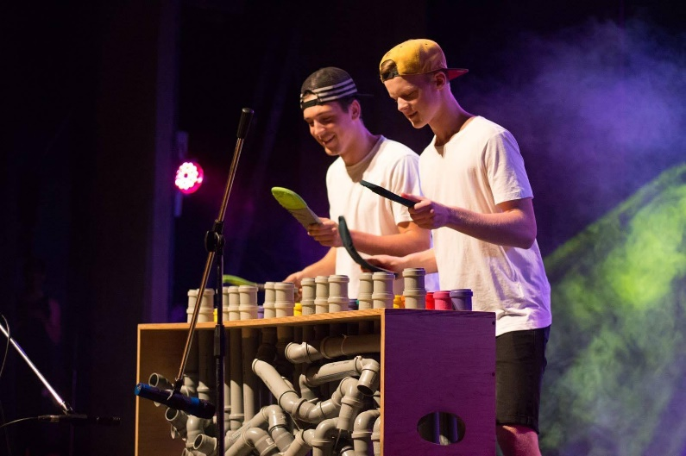
9.b | “Ziedoņa klases” interaktīvās nodarbības “Es un Imants Ziedonis “Dzirnakmeņos”
10. | 1. “Ziedoņa klases” interaktīvās nodarbības “Es un Imants Ziedonis “Dzirnakmeņos”  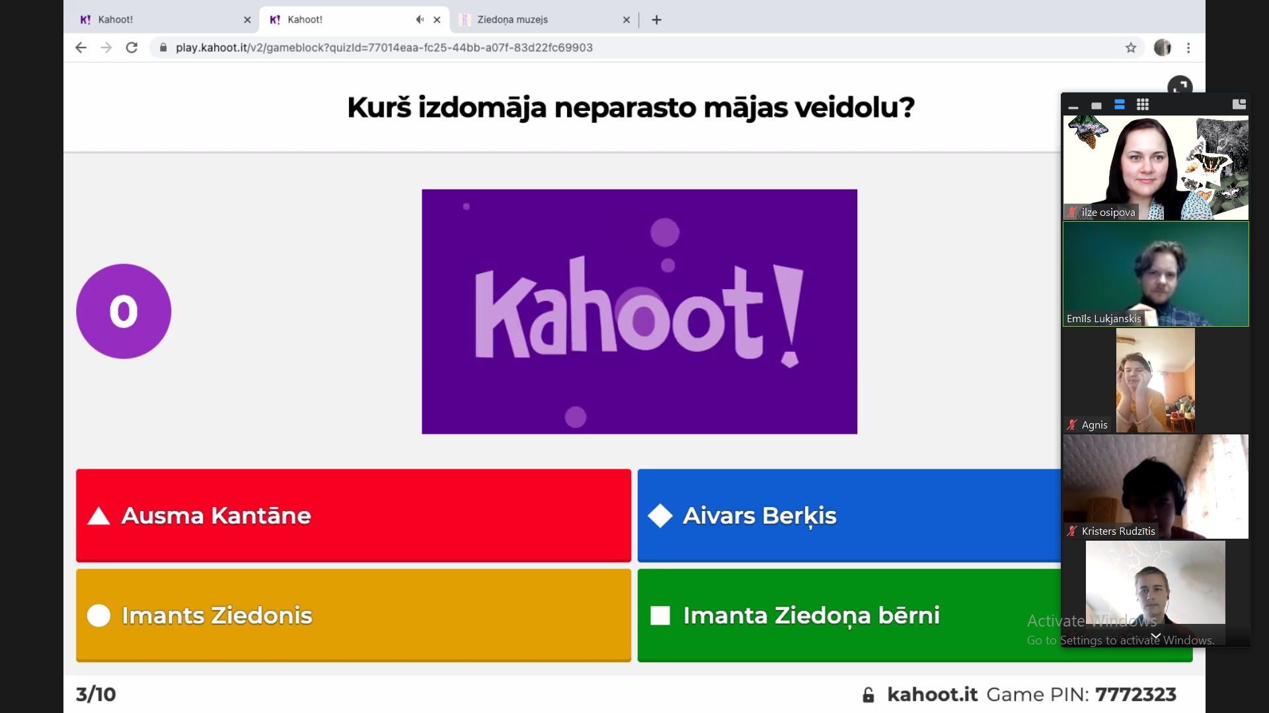  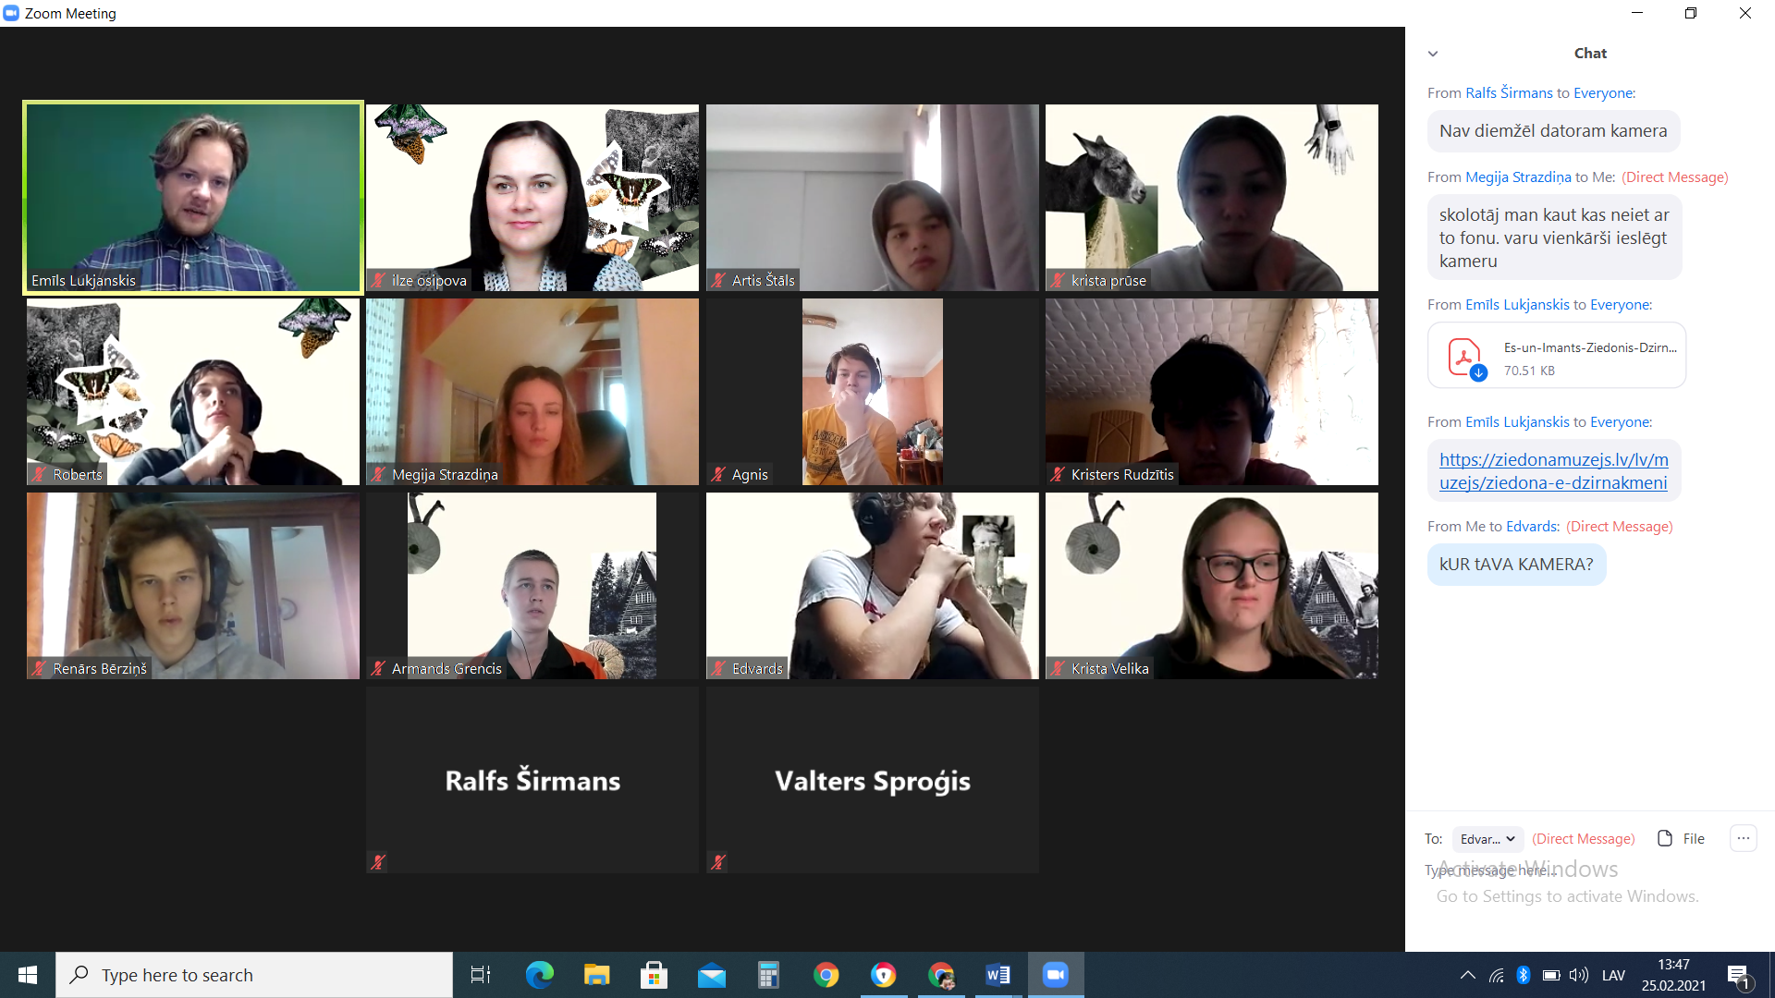  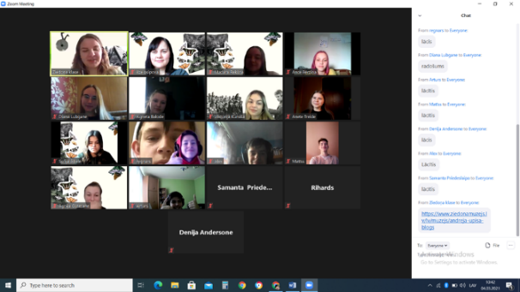  2.Duets "Santehniķi", tiešsaistes nodarbība, kurā skolēni tiek iepazīstināti ar dažādiem mūzikas stiliem un īpašu mūzikas instrumentu - TRUBAFONU .  3.Patriotiskā nodarbība - Atmodas dziesmas. Dziesmotā revolūcija.
11.a | 1."Ceļojums apkārt pasaulei. Pasaka par Sprīdīti.“Mūsu Maestro. Raimonds Pauls.” | 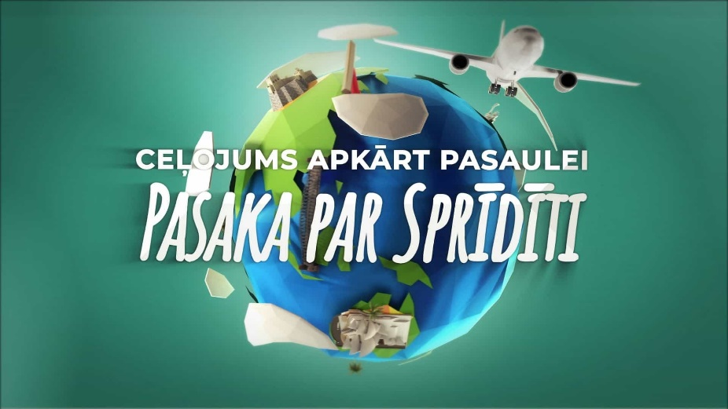
11.b | 1."Ceļojums apkārt pasaulei. Pasaka par Sprīdīti.“Mūsu Maestro. Raimonds Pauls.” | Lekcijas plusi un mīnusi:  + padziļināta informācija par skaņu ierakstu tehnoloģijām;  + audio - studijas apskate;  + uzzināju interesantus faktus par komponistu, viens no tiem bija tas, ka slavenā dziesma ’’Kerijas dziesma’’ bija rakstīta teātra izrādei;  + man patika, ka bija pievienota komponista mūzika, tādā veidā godinot šo izcilo mākslinieku.  - koncertlekcijas vadītāji vairāk reklamē sevi, nevis stāsta par Maestro;  - ļoti maz bija jautājumu R. Paulam.
12.a | 1. Nacionālais teātris - ”Svina garša”  2.“Ziedoņa klases” interaktīvās nodarbības “Es un Imants Ziedonis “Dzirnakmeņos”  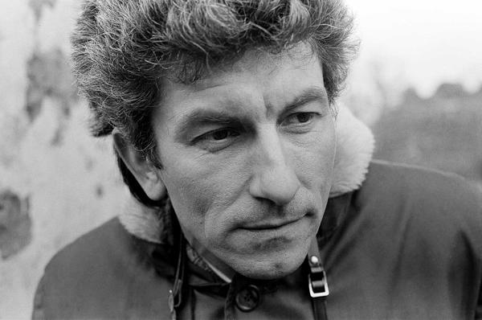 | 12.a klase piedalījās 2 pasākumos, kuru finansiāli atbalstīja kultūrizglītības programma "Latvijas skolas soma", - Nacionālā teātra izrāde "Svina garša" un interaktīva nodarbība “Es un Imants Ziedonis “Dzirnakmeņos””.  Abi pasākumi organiski iekļāvās mācību satura apguves plānā un sniedza atbalstu sarunai par tēmām, kas saistītas par varas un indivīda attiecībām, to atspoguļojumu latviešu literatūrā, kā arī par personības brīvību.  Atsauksmes no skolēniem.  - Man patika nodarbība ar "Ziedoņa klasi". Tas bija izglītojoši un reizē arī interesanti. Teātra izrāde "Svina garša" likās diez gan neizprotama, taču bija labs aizvietotājs grāmatas lasīšanai. :)  - Bija ļoti laba iespēja, ka varējām noskatīties kādu teātra izrādi attālināti.  - Man patika abi pasākumi. Izrāde "Svina garša'' bija ļoti interesanta. Interaktīvā nodarbība ar "Ziedoņa klasi" arī bija ļoti, ļoti interesanta un izraisīja manī vēlmi vēl vairāk interesēties par I.Ziedoni. Ja jāsaka pavisam atklāti, tad nodarbība ar "Ziedoņa klasi" bija mans mīļākais pasākums no visiem, kur esmu piedalījusies pēdējā gada laikā. Uzzināju jaunu informāciju par I.Ziedoni, kas man šķita ļoti vērtīgi.  - No abiem pasākumiem man vislabāk patika teātra izrāde "Svina garša", jo tieši teātra izrādes šajā pandēmijas laikā ļoti pietrūka. Lai gan šoreiz izrādi nācās skatīties mājās, nevis teātra telpās klātienē, tā tāpat deva ļoti pozitīvas emocijas.  - Runājot par "Ziedoņa klases" nodarbību, arī tā bija ļoti interesanta un izglītojoša, taču es esmu bijusi Imanta Ziedoņa fonda "Viegli" rīkotā nometnē, un līdzīgus uzdevumus mēs darījām arī tur. Bet bija liels prieks atcerēties, kā izskatās mājas iekšpuse un tās apkārtne.  - Man vislabāk patika pieeja izrādei, bija iespēja noskatīties izrādi mājās kopā ar vecākiem un izbaudīt to. Ziedoņa klase mani pārāk neaizrāva, bija interesanti uzzināt nedaudz vairāk par Imantu Ziedoni, bet dodu priekšroku izrādei.
12.b | 1. Nacionālais teātris - ”Svina garša”  2. “Ziedoņa klases” interaktīvās nodarbība  “Es un Imants Ziedonis “Dzirnakmeņos”  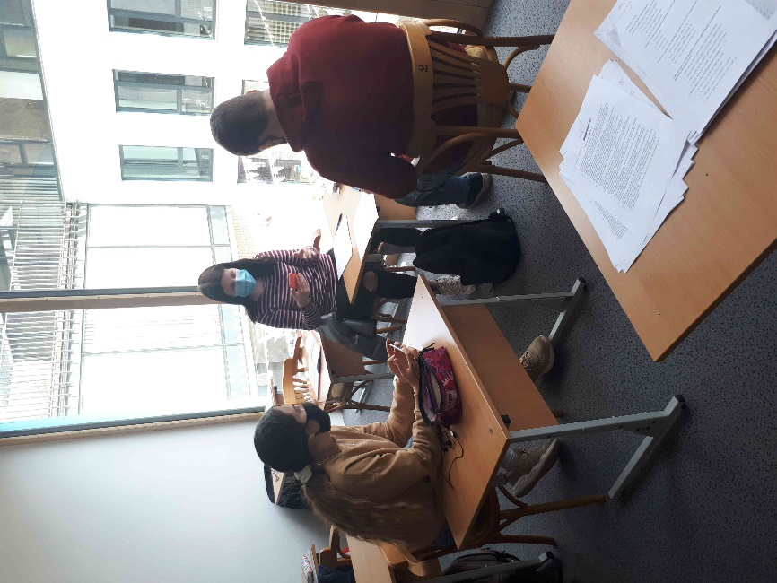  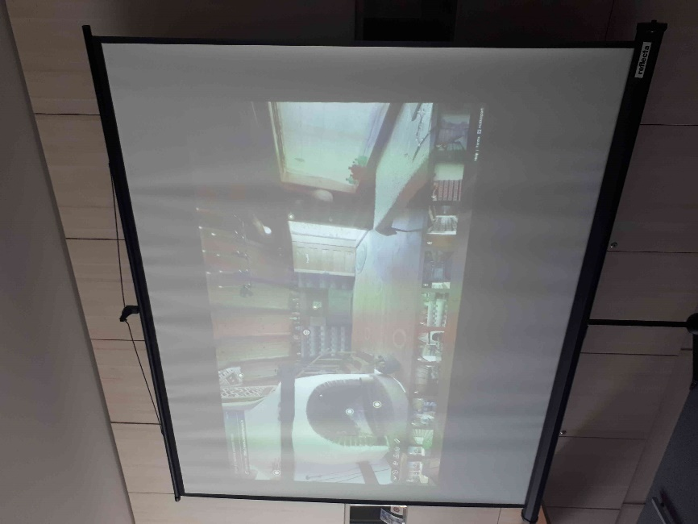  3. Duets "Santehniķi", tiešsaistes nodarbība, kurā skolēni tiek iepazīstināti ar dažādiem mūzikas stiliem un īpašu mūzikas instrumentu - TRUBAFONU. | 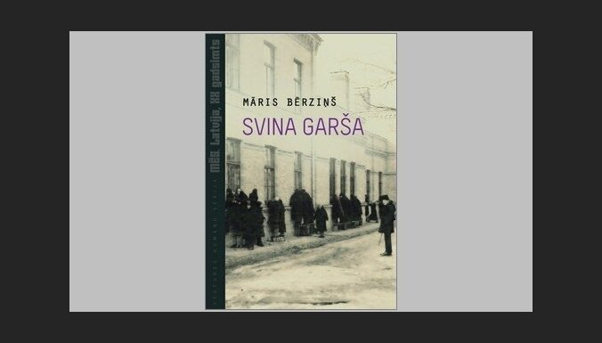  22. aprīlī Talsu Valsts ģimnāzijas 12. b klasei bija iespēja piedalīties “Ziedoņa klases” interaktīvjā nodarbībā “Es un Imants Ziedonis “Dzirnakmeņos” .  Paldies par iespēju 90 minūtes paviesoties Imanta Ziedoņa mājā Murjāņos, iepazīt dzejnieka personību, pasauli tuvāk!  Atsauksmes no skolēniem.  Ceturtdien man bija iespēja piedalīties dzejnieka I. Ziedoņa fonda “Viegli” rīkotajā nodarbībā. 90 minūtes aktīvās darbošanās manī radīja interesi par dzejnieka domu gājienu un personību, mudināja uz ikdienišķo paraudzīties no cita skatupunkta.  Domāju, šāds formāts skolēnam liek literatūru vērtēt citādi, šeit tā bija kā atklāsme, piedzīvojums. Un piedzīvojums ne tikai detektīvspēles dēļ, bet tādēļ, ka virtuāli atrados I. Ziedoņa Murjāņu mājās, kas nepavisam nešķita senilas, kā no muzeja, kur nedrīkst trokšņot, bet radošās enerģijas pilnas. Sajūtas “uzķeršanai” lieliski noderēja dokumentālais video, kuru noskatījos dienu ātrāk. Neparasta šķita atbildes sniegšana uz filozofiskajiem jautājumiem nodarbības noslēgumā.  Laba alternatīva tam, lai nerīkotu pilnas dienas ekskursiju, kas epidemioloģiskā stāvokļa dēļ nemaz nebūtu iespējams.  Nodarbība ar I. Ziedoņa klasi bija ļoti noderīga, interesanta, izzinoša un atklājumiem bagāta pieredze, jo uzzināju jaunas lietas saistībā ar I. Ziedoni.  Šī nodarbība man bija kas jauns un nepiedzīvots. Nekad nebiju iedomājusies, ka ir iespēja iepazīt slavenu latviešu rakstnieku tik interesantos veidos. Pildot uzdevumus un veicot virtuālo tūri pa I. Ziedoņa muzeju, es uzzināju vairāk par Imanta Ziedoņa personību, raksturu, uzzināju arī par “Murjāņiem” un to nozīmi I. Ziedonim un mūsdienu sabiedrībai, kā arī varēju atiet no ierastā mācību dienas ritma un pavadīt laiku ar klasesbiedriem. Visvairāk man patika uzdevums, kur bija jāatbild uz jautājumu, lasot grāmatu, jo bija iespēja iedziļināties jautājumos par sevi un padomāt par sev būtisko un nozīmīgo.  Kopumā šī nodarbība bija ļoti interesanta un kā neliela atslodze no skolas ikdienas. Nodarbībā daudz ko arī ieguvu un labprāt vēl kādu reizi darītu ko līdzīgu.  Šajā alternatīvajā mācību stundā uzzināju daudz jauna un interesanta par dzejnieku Imantu Ziedoni un viņa mājām Murjāņos. Jau noskatoties filmu pirms nodarbības, radās lielāka interese par dzejnieku un viņa dzīvi. Patīkami pārsteidza nodarbības vadītāja Sallija, jo viņa bija entuziastiska, nedaudz vecāka par mums pašiem. Man ļoti patika, ka mūs sadalīja komandās un lika atrisināt mīklu, jo pēc attālinātā mācību procesa šis bija pirmais grupu darbs, tas palīdzēja atkal kļūt tuvākiem. Pēc nodarbības bija jauka sajūta, ka ir uzzināts vairāk par vienu no latviešu nozīmīgākajiem dzejniekiem.  Kopumā tikai pozitīvas atsauksmes par visu nodarbību, iespaidojoties no tās, esmu vairāk pievērsusies I. Ziedoņa dzejai, meklējot saikni starp sevi un dzejnieku.  Imanta Ziedoņa klases nodarbība man ļoti patika, jo tā bija oriģināla un atļāva iepazīties tuvāk ar I. Ziedoņa dzeju.  Šajā nodarbībā mani piesaistīja tas, ka varēju virtuāli pastaigāt pa I. Ziedoņa muzeju un, risinot mīklu, meklēt viņam nozīmīgas lietas. Nodarbības gaitā arī uzzināju daudz ko jaunu, piemēram, par lāci, kas bija mīklas atrisinājums. Nekad nebūtu zinājusi, ka rotaļu lācis var pārvietoties lidmašīnā, iegūstot pats savu sēdvietu. Visvairāk man patika nodarbība beigas, kad varējām meklēt grāmatās citātus, kas atbild uz mūsu uzdotajiem jautājumiem. Tas mani ļoti iedvesmoja. Vēlētos vēl šādas stundas, jo tās spēj vairāk rosināt domāšanu.  Īsfilma “Dzirnakmeņi” un tai sekojošā nodarbība “Ziedoņa klase” parādīja, cik ļoti dzejnieks iedvesmojis visdažādākos cilvēkus. Ziedonis bija vispusīgs cilvēks, un šī nodarbība man deva ieskatu, cik dažādās jomās autors bija darbojies, un tajā, kāds bija cilvēks aiz slavenajiem dzejas krājumiem. Uzzināju arī par dažādām norisēm un fonda “Viegli” darbību, kas saistītas ar autoru un iedvesmotas viņa darbībā.  Manuprāt, iepazīstot autoru un viņa vērtības, arī viņa darbi gūst lielāku nozīmi un tie šķiet vieglāk izprotami, zinot personību aiz grāmatas lapām. Interesantā un radošā veidā mums bija iespēja to arī darīt, tāpēc esmu ļoti pateicīga par šo iespēju un noteikti ieteiktu to arī citiem skolēniem un literatūras mīlētājiem.

